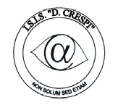 | ISTITUTO DI ISTRUZIONE SECONDARIA “DANIELE CRESPI”  Liceo Internazionale Classico e Linguistico VAPC02701R  Liceo delle Scienze Umane VAPM027011  Via G. Carducci 4 – 21052 BUSTO ARSIZIO (VA)  www.liceocrespi.it-Tel. 0331 633256 - Fax 0331 674770 - E-mail: lccrespi@tin.it  C.F. 81009350125 – Cod.Min. VAIS02700D | 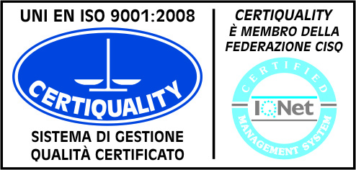  CertINT® 2012

Circ. n . 163
Web in evidenza nelle news Busto Arsizio, 8 novembre 2013

Ai Sigg. Docenti
Al personale ATA
Al DSGA
Agli studenti diplomati nell’a.s. 2012/2013

Oggetto: DIPLOMA DAY LICEO CRESPI

Come ogni anno e anche su insistente richiesta di molti dei nostri ex-diplomati, si comunica che in data 23 p.v. a partire dalle ore 17.30 si terrà in Aula Magna la celebrazione del Diploma Day alla presenza del regista Gilberto Squizzato, già studente del Liceo Crespi.

Come sempre, anche i Sigg. Docenti sono invitati all’evento, che si incardina anche nelle celebrazioni del 90° anno dalla istituzione del Liceo Classico.

Il Dirigente Scolastico
Prof.ssa Cristina Boracchi

